# **2022高考考前16天详细安排**



**1. 不要再学习新的东西（或做很难的题）。**剩下16天，无法牢固掌握，反而由于没有完全弄明白少了自信，心理没底。

**2. 注意身体。**（不用多说了）

**3. 调整睡眠。**从倒数第三天开始。少睡一点，最后一天睡得会塌实。

最后一天什么也不要想，多运动，脑子里空空的，容易入睡，明天也不会胡思乱想。

**4. 计划要尽量订低一些。**万一完不成，会伤害自信，心里没底。



1. 这一步骤用时约一至二天。

2. 把自己的一些薄弱环节在纸上按不同学科一一罗列出来。

3. 运用“集灭法”等方法解决罗列出来的问题。

集灭法：对于某课程的某个薄弱环节a.把家里的教科书和相关的参考书找出来，翻到论述这个知识点的页码；b.逐一阅读每本书上关于这方面知识的论述；c.做上述相关知识点论述后面的例题；d.详细比对解题步骤和最终结果，弄清暴露出来的问题。

这就是集中精力克服和消灭某薄弱环节的复习方法，其中步骤“c”提到的例题是那几本书籍中紧跟着这个知识点的例题，可以由家长把这些例题去复印出来，然后裁掉其中的答题步骤，仅留下题干部分，并按顺序粘贴在其它的纸上，形成一组极具针对性的习题。



1. 这一步骤用时约为四天。

2. 请考生、家长购买往年高考各科试卷备用。

3. 高考卷的难度一般比模拟卷低，出现偏题的可能性较小，在高考前夕做往年高考卷，可以提升学生信心，熟悉高考题型。

4. 以每两天为一个周期，按照高考的时间安排，在相应的时间点和时间段里做一份往年高考卷。

5. 四天里分两个周期共完成二套卷子，其中语文卷的作文题可由学校老师提供的作文练笔题替代，综合卷可以放在晚间做。

6. 每一份考卷做完后，应与标准答案仔细核对，在核对中体会“采点给分”的评分方法，掌握分步答题的得分技巧。

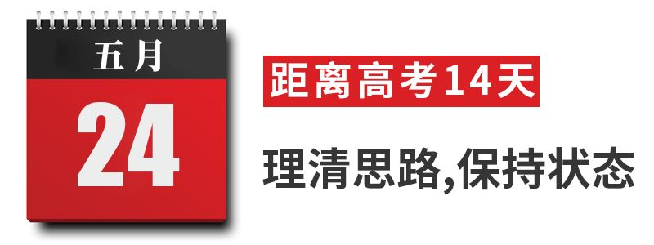

1. 这一步骤用时约为一至二天。

2. 针对前一步骤做考卷时暴露出来的问题，复习相关知识点，理清解题思路。

3. 做一些基础性习题，保持迎考状态。

4. 整理文具、证件，准备考试时的着装。

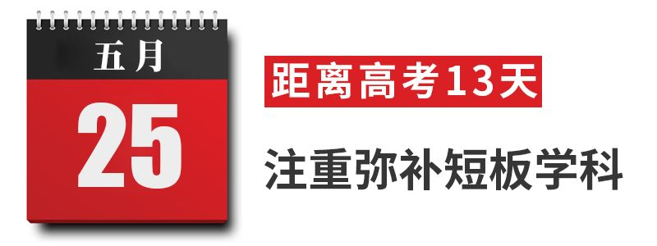

高考看总分，短板学科通常有较大提分空间。因此，考生要注重补短板学科，尤其是其中的短板知识。在具体学科上，补短板的最好方式是查缺补漏，可把以前的错题拿出来再做一遍，并归类分析。(关注“浪哥英语”公众号)考生在总结过程中会发现，很多题目出错是集中在相同知识点上，这样的知识点就是短板。

考前查错、改错比做新题、难题重要，特别是对基础部分要做好归类总结。以高考数学学科为例，最后会有一道“翘尾巴”的难题。高考题目中，这道题会躲开各区模拟题，以创新形式出现，考生没必要细抠这种难题，不如在基础知识中找到短板加以复习，对照错题重温《考试说明》、课本、知识点进行二次复习，保证拿到90至100分的基础分数。

对于学习习惯较好、已建立错题本的考生来说，拿着错题本，先看题目会不会做、能不能改正错误，再总结哪些题目与这道题的思路方法、情景是相似的。错题往往不是一个点的错，而是连带知识概念或规律等内容的欠缺。因此，考生还要试着对题目做延展性的思考，把选择题的4个选项拓展成10个选项，触类旁通，把周边知识全部掌握。

考生每天可在每一学科上拿出15至20分钟，专门查缺补漏，弥补短板，也可同时采用弱科多投入5分钟、优势学科少投入5分钟的方式备考。



距离高考仅剩12天，要想从头到尾重新学习一遍的可能性不大，但如果把握好时间，还是可以强化重要内容的。这段时间可以把错题集、笔记翻一下，如果还有余力可以把书上一些细节记一下。

剩下的时间首要任务是保证状态，其次才是提高水平。因此，每天应抽出一定时间做题，即使是自己非常拿手的科目，这样才能保持做题的状态。

对于语文，要注意各种题型的回答技巧、答题规范，多记些可能在作文中用到的素材。

对于数学、物理，首先是确保把所有公式记忆准确。其次梳理基础题和中档题，如果做得不好，原因是什么。还有时间的话，可以练一点压轴题，但不要贪多。

英语，每天都要做适量的题目，遇到不会的知识点要及时解决。化学和生物的话，最重要的是把书上的东西记清楚，最起码要保证最近做的题目所涉及的知识点都比较熟悉。



临近高考，大家担着的压力越来越大。浪哥想说的是，专注眼前事，不去在意或远或近的未来，也许你会平静得多。平时复习时，当你突然感到书上的字怎么都看不进去时，放下书出去走走吧，或独行或与友结伴，一起谈谈学习之外的事情，或者只是安静地走走，相信再回来时，你会好些。

最后，送给大家几句话。也希望它们有幸与你们同行。第一句话是：“上帝明目张胆地不公平，但凡人保留偏执的权利。”第二句话是：“念念不忘，终有回响。”在这里，祝愿大家都能成为自己的英雄。



高考是高度紧张的思维活动，保持良好的心理状态上考场，是考试正常发挥的必要前提。从现在开始，借助一些方法对心态进行调整：

第一，可有意识地转移注意力，如放学后先洗个热水澡，学习间隙与家人、朋友聊聊天，也可以在学校操场上等空旷的地方大喊，发泄压抑的情绪。

第二，有些食物有减轻人的心理压力的作用，比如草莓、洋葱等富含维生素C的食物。

第三，给自己正面的心理暗示，比如“我现在精力充足，思路清晰”，“对所学知识我掌握得相当不错”……这样会大大增强自信心。



考生现在进入最后复习阶段，如何把握这段时间，使自己有所收获和提高呢？

首先，不要老盯着难题做了，现在所做的难题，99%不是高考题，高考题中所有的题目，从知识上、解题方法和技巧上，其实前面的复习中都已经储备了，做难题只有一个作用，增加心理负担——还有这么多题不会做。

第二，把前一段做过的题进行整理，如果现在还不会做，最好请老师辅导，关键在于有助于在上考场时保持一个轻松的心态，我该学的都学会了；对于做错的题目，一定要反馈到知识点上，回归课本，重新掌握基础知识，不然高考中还要错。要把近两年的高考题做一做，做完以后，要和参考答案进行认真对照，根据评分标准掌握采分点，规范做题，不要造成无谓的丢分。

第三，这段时间还可以多准备一些写作材料，如人的故事、典故、报纸上的重要新闻和评论等，以便在写作文时用。

最后，基础较差的考生在这一段时间内，如果还想做题，就把后面的大题全部放弃，重视前面基础部分如选择、填空题，能整理多少算多少，否则，后面的大题做不出来，不仅费时，又挫伤自信心。



高考考的是知识，也是思维，6门学科高度集中在两天时间内，所以考生在考前一定要学会不同课程之间的思维转移和加速。

最为恰当的做法是，一门课程的考试结束后，不翻书，不对答案，让思维和情绪完全丢开对这门课的全部印象，全面转入对后一门课程的思考，这样到考试开始时，思维就可以处于更高的活跃期。



考前一周，许多考生表现出诸如烦躁、做题时出现无谓失误等状况，这些都是由长时间身心疲惫造成的，要改变这些状况，高考前一个星期左右，从作息时间上调整，原来晚上12点或者说一点睡觉，现在开始提前一个或一个半小时入睡，蓄积能力和精力。

睡眠状况直接影响着身体状态，从考前一个星期开始，应该把调整睡眠放在重要位置上。有些考生由于紧张、生物钟紊乱等原因，考前会失眠，这里提出一些应对措施：

第一，不要总想着高考时会出现什么“万一”，不要对自己提出不切实际的要求，一定要有一个乐观的心态；

第二，不要开“夜车”，根据自己的情况计划出符合自己的作息时间，一定要按时作息，这样生物钟才能正常工作；

第三，如果失眠，尽可能不要用药物，可以进行食疗，比如说睡前喝一杯牛奶或吃一个苹果；

第四，睡前可以用热水泡脚，并做头部和脚部按摩；睡前不要大量饮水，以免增加夜间起床次数，影响睡眠质量。

个别身体素质不太好的考生，容易感冒、发烧的，一定要提前采取预防措施，或者到医院去咨询大夫，如果真到考试时感冒、发烧，不仅仅影响考试成绩，还会影响心理状态。



许多学校在考前一个星期左右会放假，考生可以在家复习，老师在学校答疑，给考生留出自由复习时间。从这时起，因为考生回归了家庭，所以家长的重要性就突显了出来。考生、家长之间的关系需要调整。

家长一定要保持情绪稳定，因为家长的情绪通过感染、暗示等心理机制，会影响到考生。同时，家长不要和考生谈论高考的事，不要给孩子过高的目标，不要过分计较模拟题的成绩，不要问孩子准备得怎么样、有没有把握等问题。

在这时，高考期间是否由家长陪考，需要考生和家长坐下来共同商定了。有些考生认为，家长不离左右陪着，自己底气可以更足些，紧张感也可消除不少；但有些孩子独立性较强，家长跟着，反会让他感到压抑不适。总之，家长在决定是否陪考这一问题时，一定要尊重考生自己的意见，甚至陪考人是谁，都应由考生自己决定。



放松身心，可以适当进行一些体育、娱乐活动，并应该坚持到临考前。

适当的体育运动，比如散步、做操、慢跑等有助于心情稳定与放松。不要做剧烈的运动，比如，不要过多时间进行体力消耗大、易产生疲劳感的篮球、羽毛球等球类运动。最好不要游泳、爬山，以免出现意外伤害。

还可适当有些娱乐活动，听听自己喜欢的音乐，看看自己喜欢看的轻松的电视节目，帮助自己情绪放松。最好不要上网，不要看有强烈刺激的武打、枪战等情节的影视作品，否则容易在大脑皮层中产生兴奋，干扰复习。



要能做到从容进考场，就得提前准备，不然就会临阵慌乱。制订方案要本着不放过考试当天每个细节的宗旨。

从作息时间上说，要有充裕的时间吃早餐，一般选用高维生素、高热量的食物，最好在考前一个半小时之前用餐完毕，但不要吃得过饱，否则，过多的血液还在帮助消化，大脑就会相对缺血，影响考生在考场上智力的发挥。

到考场时间不宜过早或过晚，一般在考前15分钟至20分钟为佳。太早了，与各种干扰因素接触过多，容易破坏良好的心理感觉；太晚了，开考后才进考场，往往出现慌张的感觉。

上午考完后，休息一会儿后，再吃午饭。午饭后不要马上睡觉，稍微活动，散散步，听听音乐。午睡时间安排30分钟到40分钟即可。家长一定要注意提醒考生，以免考试迟到。

从复习方面说，考前避免与同学、老师交谈，因为在交谈讨论中，往往会发现自己某些尚未弄懂的地方，其结果是立即紧张起来；考前不要再心急火燎乱翻书，先不说是不是真有许多地方没有复习到，就是这种慌张状态足已难出好成绩；考完就完，考一科少一科，不对题，这样有利于以稳定的情绪再战。



高考所用的铅笔、钢笔、橡皮、小刀、圆规、尺子以及准考证等，都应归纳在一起，放入一个透明的塑料袋或文件袋中。

可以准备一条小毛巾，用来擦汗。

确定高考当天要穿的衣服，并单独放置，别到了7日早晨，因为挑选衣服而耽误时间。

给自行车胎打足气，并进行保养。

准备好乘车和生活所需要的零钱，并放入准备好的衣服口袋或书包里。

不要自己夹带草稿纸，不要把手机等通讯工具带入考场。



去考点熟悉考场环境。确定去考场的方式。一旦发生意外，要及时求助于监考老师或警察。

一定要算准路上所需时间，并要留出富余。考试当天在去考场的路上，行走速度一定要慢，快了会造成慌乱的感觉，直接影响进入考场后的心理状态。



考生在6月6日的主要任务是调整好心态，做好考前心理准备与物质准备的大检查，以良好的心态、充沛的体力与精力，充满信心迎接明天的考试。

起床要与平时起床时间一样，比平时起床早或晚都不利于以平常心对待高考，有可能打破经过调整已形成的稳定的生理节奏和心理节奏；中午1时至2时睡午觉，如果睡不着，闭目养神。

到了6日晚上，与平时一样的时间睡觉，切记不要过早睡觉，睡不着，反而影响情绪。如果这时按时睡觉也睡不着，顺其自然，只要有良好的心态，即使少睡几个小时，也不会对明天的考试有多大影响。

早、中、晚三餐的时间要与平时时间一样，吃的东西也要和平时一样为好。没有必要在这一天加强营养，只要食欲好就行。但要注意饮食卫生，不吃不洁净的食物，不吃或少吃冷饮。

丢开所有复习资料，停止复习，轻松愉快地休息一天，调整一下因长期复习而一直紧张的神经。

另外，检查6月5日所做好的物质准备，晚上注意听天气预报，做好相应的雨具、防晒工具的准备。最好不与家长谈论易引起情绪波动的事，这里家长也要注意切忌因小事与考生发生冲突；不与同学讨论难题、偏题，否则可能引起信心不足。

我一直都有一个习惯，就是我会在前一天晚上的时候，我会具体地写下来第二天我的一个总的一个作息时间计划表：什么时候起床，什么时候干什么事情。然后这都是有很详细很详细的计划的，我觉得这对我的帮助特别特别大。因为怎么说，虽然我当时很多时候都不能完全按照那个计划表来走，但是有计划的话你就会有一种紧迫感，我今天晚了五分钟，那我要把这五分钟从后面的学习中补回来。为了保证在高考的时候能够达到最好的状态，我在高考前三天就每天完全按照着高考那两天的作息时间进行作息。也就是说高考那一天我几点起来我之前就几点起来，然后在考试的那个时间我就找一套本科目的模拟试卷，按照高考的那样一种方式和那种感觉全部做一遍，这样的话到高考那两天就基本上已经完全进入那个精神状态和作息时间的最好境界了。

不太赞成就是熬夜，开夜车的做法。因为我觉得其实老师在上课的时候讲得是非常重要的部分，如果你花费你晚上的时间去做你自己的事情，然后导致第二天肯定会精神不集中或者会磕睡，然后我觉得是得不偿失的。所以尤其在最后一个月内你要把你自己的生物钟调整到你高考的那个阶段，因为高考是早上九点到十一点左右，然后下午三点开始到五点，所以我一般都是尽量让自己兴奋的时间是在那个时间段，然后在那个时间段我会强迫自己去就是尽量打起精神，然后让自己习惯这种生活的状态。

**6月6日上午看点书，但时间别太长**

下午看考场，去座位上坐坐

6月6日是考前的最后一天。早晨还是按照平时的时间起床，上午可以看书学习，但时间不要太长。下午记得去看考场哦！进入考场后不要马上离开，最好在座位上坐一会儿，感受一下桌椅的舒适程度，望一望窗外风景，找找感觉。这一点很重要，因为在一个熟悉的环境中可以减少我们的紧张程度。晚上关注一下近两天的天气预报，了解天气情况，及时做好相应的准备。

这一天一般都领到准考证了。准考证拿到后，仔细核对一下信息是否有误。准考证一定要妥善保管，为避免遗失或考前忘带准考证带来的麻烦，建议大家将准考证交到班主任处统一保管。

晚上最好别看书，可以适当放松一下，听些笑话或看些喜剧片。临睡前要整理好明天考试需要的工具和证件，工具要尽量用自己熟悉的物品。

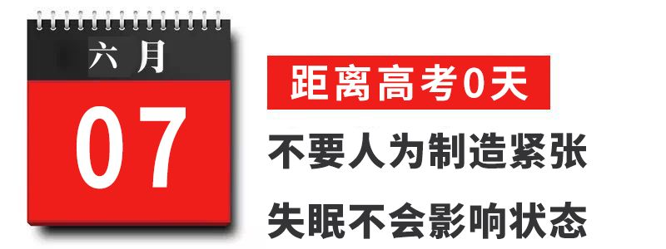

**上午：**这是高考的第一天，起床后不要再看书，也不要匆匆忙忙地吃早饭，免得人为制造紧张气氛。最好能提前半小时到考场，这样到了考场还有足够的时间让自己镇定下来，做好考试的准备。

如果你前一晚没睡好，也不必担心。实际上当面临高考这样的大事的时候，我们的身体自然会处于一种应急状态，此时身体的各种资源都会被调动起来。这时你的大脑细胞会非常兴奋，注意力将专注于考试，失眠对你的影响其实微乎其微。

第一天考试如果紧张，你可以用深呼吸的方法放松心态。做法是：闭眼，将气深深吸人，然后慢慢呼出，反复几次，马上就能缓解紧张情绪。另外，淡化分数意识，对试题抱一种研究的态度，也是缓解紧张心理的妙方。

考完后最好马上离开考场，如果有同学来问你，只可以简单交流一下考题的难度，**千万不要去对答案**，以免患得患失，影响随后考试的心情。考完一门科目即使感觉自己没考好也并不等于全盘皆输，学会暂时“忘却”和“放弃”，我们能做的事情就是通过后面的努力发挥弥补前面的损失。

**下午：**午饭后一定要小憩一会，30～40分钟就可以了，睡久了下午反而会没有精神。睡不着也要躺着休息，让大脑处于放松状态，其效果和睡眠是相似的。下午考数学，除了上午的工具要带上以外，还不要忘了带圆规、三角板哦!

数学是高考中容易得分也容易失分的科目，大家要力争做到会做的题目不丢分。看似简单的题目千万不要轻敌，把已知条件和求解问题弄清楚，看看出题人是否有什么“圈套”。

考试时间是有限的，如果认真思考后仍觉得棘手，应该“绕过拦路虎”，把时间用在能拿分的题上。其它题做完后，对难题再“杀回马枪”。

**晚上：**吃过饭后可以散散步，让自己轻松一下，不要再去想今天考试的科目。睡觉之前有条件的同学可以用热水淋浴，缓解疲劳。一般来说，有了这一天的经历之后，大家的紧张程度会比前一天有所降低，应该睡得更好。